Přivítejte jaro pořádným přívalem vitamínů a minerálů

Zima pomalu končí a za dveřmi už přešlapuje tolik očekávané jaro – doba svěží zeleně, barev a příjemného teplého počasí. Abychom si to vše náležitě užili a co nejvíce času mohli trávit venku, je dobré myslet na naše tělo a po zimě posílit jeho imunitní systém dostatečným přísunem vitamínů a minerálů. Jedním z nejlepších přírodních zdrojů těchto látek jsou čerstvé ovocné a zeleninové šťávy. Několik pomocníků od české značky Concept se postará o to, abychom je měli rychle po ruce vždy, když si vzpomeneme.

Smoothie maker SHAKE AND GO Concept SM 3354 family pack

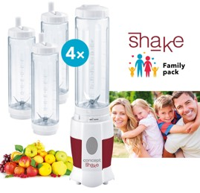
Je sice malý, ale smoothie, koktejl nebo shake zvládne v mžiku, a to pro celou rodinu. Tenhle šikovný malý stolní mixér má totiž hned čtyři mixovací nádobky o objemu 500 ml, z kterých můžete nápoj díky integrovanému výklopnému brčku rovnou konzumovat. Odpadají tak hromady nádobí a ještě uspoříte čas. Z nádobky neunikne ani kapka, takže svůj nápoj můžete klidně pít i během chůze, sportu nebo třeba v autě – mimochodem, tvar mixovací nádoby je ideální pro držáky nápojů v autě. Tento malý zázrak zvládne i drcení ledu a s jeho pomocí si tak lze připravit i vlastní ledovou tříšť nebo ledovou kávu. Všechny jeho části kromě mixéru je možné mýt v myčce a praktické jsou i protiskluzové nožičky, 130 cm dlouhý přívodní kabel a integrovaná bezpečnostní pojistka.
Cena: 799,- Kč

Lis na ovoce a zeleninu HOME MADE JUICE Concept LO 7065
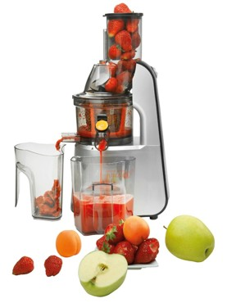

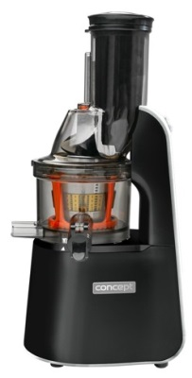
Pomalý lis na ovoce a zeleninu, který můžete mít v bílé i černé barvě, umí tolik věcí, že se ho nebudete chtít vzdát. Jeho hlavní předností je využití moderního dvoufázového procesu odšťavňování – v první fázi jsou suroviny rozdrceny a ve druhé lisovány. Výsledkem tohoto procesu je maximální množství šťávy plné vitamínů a minerálů a minimální množství téměř suchého odpadu, který můžete dále zpracovat například na placičky či zeleninové karbanátky. Lis pracuje rychlostí 60 otáček za minutu, takže nedochází ke znehodnocení cenných vitamínů. Jeho nespornou výhodou je i velký vstupní otvor o průměru 75 mm, do kterého lze vkládat celé ovoce a zeleninu bez předchozího krájení. Jde vlastně o přístroj 3 v 1, protože součástí příslušenství je i sítko na smoothie a sítko na studené dezerty. Lahodnou ranní snídani nebo zdravou zmrzlinu tak vykouzlíte jedna dvě. A hodit se bude i v letní sezóně – s rychlostí blesku si totiž poradí s rybízem. Údržba lisu je velmi snadná. Po použití ho stačí jednoduše prolít vodou a v případě potřeby ještě dočistit pod proudem vody. Lis má protiskluzové nožičky a příjemný je i systém Anti Drip, díky němuž neunikne z nádoby určené na šťávu ani kapička. Jako dárek k lisu dostanete ještě kuchařku s tipy a recepty na skvělé odšťavňování a také samolepky k označení lahví každého člena rodiny.

Cena: 6.999,- Kč

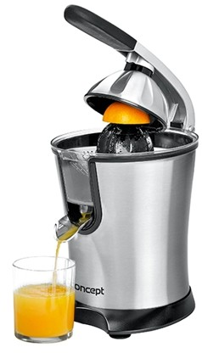
Lis na citrusy Concept CE 3520

Chcete si rychle a bez velké hromady nádobí dopřát čerstvý juice? Pak není lepší pomocník než tenhle lehce ovladatelný pákový lis na citrusy. Párkrát zmáčknete a pomeranče, mandarinky, grepy nebo citrony rády odevzdají všechnu svoji šťávu do 750 ml velké sběrné nádoby nebo rovnou do vaší oblíbené sklenice. Díky systému Anti Drip navíc bez jediné kapky mimo. Lis se velmi dobře čistí, má protiskluzové nožičky a je vždy připraven k použití.

Cena: 1.499,- Kč

Smoothie mixér PEFRECT ICE CRUSH Concept SM 3410

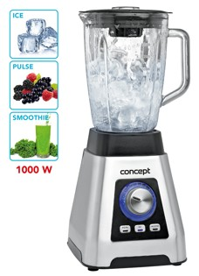
Ze smoothie si tělo dokáže brát vitamíny a minerály rychleji než
z celých plodů. Postaví vás na nohy, podpoří vaši imunitu, zlepší trávení, vyčistí pleť, dokonce pomůže s hubnutím a detoxikací. Pokud do něj přidáte křen nebo zázvor, smoothie vás i zahřeje… tak proč ho nepřipravit rovnou ve velkém pro rodinu nebo návštěvu? Smoothie mixér od Conceptu vám v tom bude velmi nápomocen. Můžete v něm připravit také koktejly s ledem, polévky nebo omáčky. Je totiž vybavený regulátorem, který umožňuje nastavit až 16 rychlostí. Práci s ním usnadní i tři přednastavené programy: PULSE – přerušované sekání pro kontrolu hrubosti, ICE – k sekání až 10 kostek ledu najednou a SMOOTHIE – k přípravě koktejlů. Objem skleněné nádoby smoothie mixéru je 1,5 litru, o bezchybné mixování se stará 6 nerezových nožů a o bezpečí se postarají protiskluzové nožičky a bezpečnostní pojistka.
Cena: 1.999,- Kč

Více o produktech na www.my-concept.cz.
__________________________________________________________________________

Kontakt:
Petra Hubálková, mediální konzultant
Tristar promotion
E-mail: hubalkova@tristarpromotion.cz
GSM: +420 775 208 198
_________________________________________________________________________________
O značce Concept:
Společnost Jindřich Valenta – Concept a její značka Concept se řadí mezi přední výrobce a dodavatele domácích elektrospotřebičů v České republice, na Slovensku a v Polsku. Hlavními prioritami značky Concept jsou vysoká technická kvalita produktů, moderní design a rychlý servis. Díky dlouhodobým odborným zkušenostem vyvinula společnost Jindřich Valenta – Concept vlastní komplexní soubor pravidel, tzv. ConceptQualityControlSystem dohlížející na vysokou kvalitu všech produktů.

